Группа: 1 младшая группа.
Воспитатель: Дозорова Алена Иннокентьевна.
Дата:21.04.2020г.
День недели: Вторник
1 Занятие: «Окружающий мир»
Тема занятия: «Игрушки»
Цель занятия: Закрепить знания детей о знакомых игрушках, научить подбирать картинки к каждой игрушке, обогащать словарный запас прилагательными (большой, маленький, твердый, мягкий и т.д.).
Родителям была предложена тема занятия по окружающему миру, а также было отправлено на почту каждого родителя онлайн видео, где мною даны краткое объяснение и рекомендации по проведению занятия.
Выполнило: 7 детей.
Отзывы родителей: Мне самой понравилось проводить с ребенком занятие, примерить на себя роль воспитателя😀🙏 Ребенок с интересом слушал и выполнял разные задания😉
Фотоотчет о проделанной работе родителей с детьми:
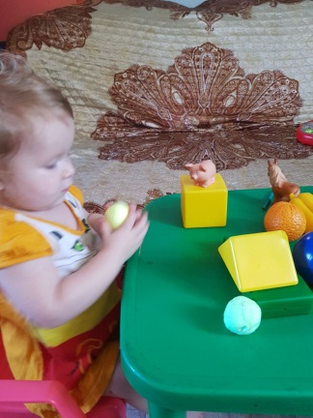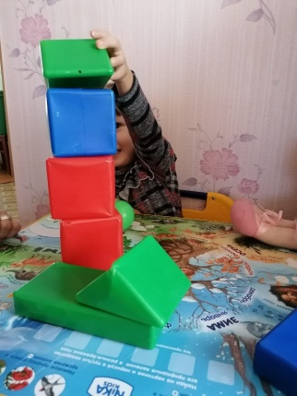
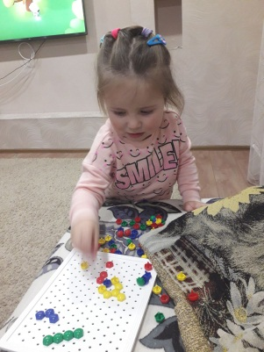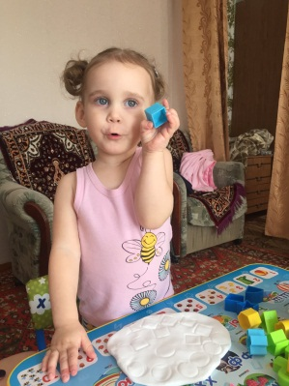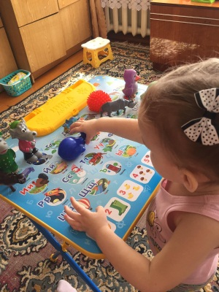
Группа: 1 младшая группа
Воспитатель: Дозорова Алена Иннокентьевна
2 Занятие: «Математика»
Тема занятия: №2
Цель занятия: Формировать умения различать предметы по форме и количеству и обозначать их словами: шарик, кубик, много- мало.
Была предложена тема занятия по математике, дана краткая инструкция и рекомендации по проведению занятия.
Выполнило: 7 детей.
Отзывы родителей: Мы стараемся каждый день заниматься, ребенок с интересом познает все новое !!! 😀🙏
Фотоотчет о проделанной работе родителей с детьми:
